图书馆新书导读233期

①题名：新印象3ds Max/VRay/Photoshop创客空间设计与效果图表现技法  作者：任媛媛编著  出版社：人民邮电出版社  出版年：2019  索书号：TU238.2/423  馆藏地：第一借阅室  导读：  本书以3ds Max、VRay和Photoshop为依托，全面阐述了“创客空间”的设计思路和效果图表现技法。书中不仅介绍了如何设计规划创客空间的结构，还介绍了一系列效果图的表现技法。 全书共8章。第1章介绍“创客空间”的特点和风格；第2~8章为商业案例，讲解不同风格和功能的创客空间的设计思路与制作方法。 本书在编写时，特意加入了大量的“技巧与提示”，这些提示能从各个方面帮助读者理解设计思路、拓宽设计思维和掌握效果图的制作方法。另外，本书学习资源包括所有案例的“场景文件”“单体模型”“案例文件”“贴图文件”和“多媒体教学视频”，方便读者进行学习。 | 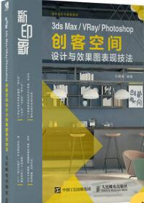

 | ②题名：建筑设计基础  作者： 舒平 ... [等] 编著  出版社：清华大学出版社  出版年：2018  索书号：TU2-43/15  馆藏地：第一借阅室  导读：《建筑设计基础》为“高等院校土建类创新规划教材”之一。建筑设计基础既是建筑学课程的*门专业课程，又是学生迈入建筑学领域的*步和至关重要的一步。作为建筑学的启蒙教材，如何通过教材的设计来系统地整合繁杂的知识点、启发学生的学习兴趣、培养学生的设计创新能力、提升教育教学水平、优化应用型人才培养目标，是此次教材编写的主要目的。 《建筑设计基础》从通识性的“设计思维”出发，以对“空间”“材料”与“建构”的综合讲解为主题，便于初学者直观性地了解、运用设计思维的模式，全面性地掌握建筑空间的设计原则，探索性地思考材料、建构等实际操作问题。 本书结构清晰、图文并茂、案例丰富贴切、语言简洁易懂，既可作为高等院校土建专业的教材，又可作为建筑爱好者进行自我提升时的阅读材料。 | 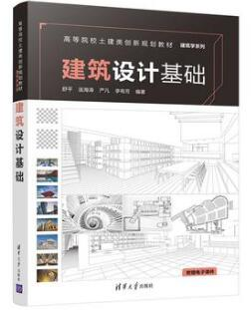
③题名：土木工程材料检测  作者：王转, 李荣巧编著  出版社：北京理工大学出版社  出版年：2018  索书号：TU5/359  馆藏地：第一借阅室  导读：《土木工程材料检测》以新土木工程材料检测相关的国家标准为依据进行编写。全书共分12章，主要内容包括土木工程材料的基本知识，土木工程材料的基本性质，胶凝材料性能检验，土木工程钢材检验，普通混凝士用砂、石常规性能检验，混凝土检验，砂浆检验，混凝土等。 |  | 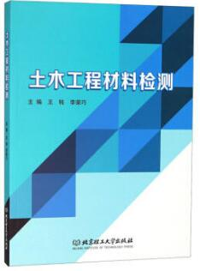

④建筑施工组织设计  作者：祁顺彬编著  出版社：北京理工大学出版社  出版年：2019  索书号：TU721/121  馆藏地：第一借阅室  导读：《建筑施工组织设计》以编制施工组织设计为主线，按项目式体例安排结构，让学生在完成具体任务的过程中来学习相关知识并实现能力和素质目标。  《建筑施工组织设计》分4个模块，包括建筑施工组织基础知识、单位工程施工组织设计、建筑群施工组织总设计、分部分项工程施工组织设计（专项施工方案）；共12个任务，包括认知建筑施工组织、编制施工准备工作、编制施工方案、编制施工进度横道计划、编制施工进度网络计划、资源计划制订、设计施工现场平面布置图、编制群体工程施工总体部署、编制群体工程施工总进度计划、编制群体工程施工总平面布置图、编制脚手架施丁方案、编制塔式起重机施工方案等。  《建筑施工组织设计》中还引入了PKPM软件、钢结构、装配式建筑、BIM技术等与施工组织设计相关的内容。  《建筑施工组织设计》可作为高等院校土木工程类相关专业的教学用书，也可供有关工程技术人员参考。 | 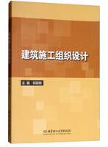
⑤钢筋混凝土的动态本构关系  作者：宁建国, 任会兰著  出版社：北京理工大学出版社  出版年：2018  索书号：TU375/77  馆藏地：第一借阅室  导读:  本书共分为5章。第1章简要介绍钢筋混凝土动态本构关系的研究对工程设计和分析的必要性及其研究内容；第2章介绍了固体力学的基础知识，包括张量基础、固体介质变形和动力学方程；第3章主要介绍了固体中弹性波、塑性波和冲击波的传播，以及钢筋混凝土的冲击试验加载方法；第4章主要讨论了混凝土和钢筋混凝土冲击载荷下的动力学行为及其破坏机理；第5章主要介绍了混凝土的本构关系、钢筋混凝土的本构关系和钢筋混凝土动态破坏的数值模拟。  本书可作为从事爆炸与冲击动力学等领域的科研人员和工程技术人员的参考书，也可作为相关专业高年级本科生和研究生参考书。 | 